INDICAÇÃO N^{O} 050/2026
A Vereadora que esta subscreve, nos termos do Regimento Interno desta Casa de Leis, vem, respeitosamente, INDICAR ao Excelentíssimo Senhor Prefeito Municipal de Alto Araguaia-MT, Jacson Marlon Niedermeier, e requer que a presente Indicação seja devidamente encaminhada a Senhora Secretária Municipal de Agricultura, Pecuária e Abastecimento e Meio Ambiente de Alto Araguaia – MT, Virginia Machado a seguinte sugestão:
“Solicito a possibilidade de viabilizar a distribuição de sementes da planta Crotalária e realizar a distribuição para a população visando o controle e combate do mosquito Aedes aegypti, transmissor da dengue, zika e chikungunya.”

JUSTIFICATIVA

A presente Indicação tem por objetivo de conscientizar a população de Alto Araguaia, a importância do cultivo dessa planta nos quintais residenciais bem como nas áreas próximas aos rios, e em especiais nos terrenos abandonados e demais áreas que se fizerem necessário. Pois, com as chuvas, ocorre o aumento considerável dos casos da doença, devido a multiplicação e dificuldade do município junto a população no controle do mosquito Aedes Aegypti. A prática nos mostra que o poder público não consegue conter de maneira satisfatória a doença que anualmente faz diversas vítimas, por esta razão, uma das medidas que tem sido estudada é o uso da planta crotalária, que segundo inúmeros estudos realizados, tem propriedades repelentes contra o mosquito transmissor da doença, uma vez que a planta atrai libélulas, que são predadoras naturais do mosquito Aedes Aegypti. Neste contexto, buscando uma via alternativa de minimizar a proliferação do mosquito transmissor da doença, venho sugerir a aquisição e distribuição de sementes da planta Cotrolária à população para plantio em suas residências, com o fito de reduzir e combater os casos de dengue no município, solicitando ainda que sejam feitas campanhas de conscientização da população local. Certo de contar com a Vossa costumeira colaboração, renovo os votos de estima e elevada consideração.

Atenciosamente,

Plenário Alba Berigo, Alto Araguaia-MT, 29 de abril de 2026.

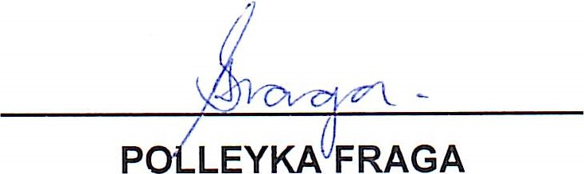

1ª SECRETÁRIA/ VEREADORA - UNIÃO BRASIL

